Koetehtävät
KOE 1

1. Määrittele sairauden selitysmalleihin liittyvät käsitteet. (20 p.)
Selitä, miten sairastumista on selitetty eri selitysmallien mukaan. Jokaisen vastauksen enimmäispituus on 500 merkkiä.

a. demonologinen käsitys
b. miasmateoria
c. humoraalioppi
d. monietiologinen teoria
e. spesifin etiologian teoria

Vastaus:
a. Demonologisen käsityksen mukaan sairaus johtuu tabujen rikkomisesta tai sen aiheuttaa noituus, pahat henget tai sairautta aiheuttavat esineet. Metsästäjä-keräilijöillä ei ollut tietoa taudinaiheuttajista, joten sairauksia selitettiin demonologisesti.

b. Miasmateoriassa tautien uskottiin johtuvan mätänevässä aineessa kehittyvistä ja ilmassa leijailevista myrkyllisistä huuruista, joita kutsuttiin miasmaksi. 1700–1800-luvuilla miasman uskottiin levittävän tauteja tuulen mukana paikkakunnalta toiselle.

c. Antiikin humoraalioppi perustuu Hippokrateen ja tämän oppilaiden uskomukseen neljästä ruumiinnesteestä: keltaisesta ja mustasta sapesta, limasta ja verestä. Näiden elimistön nesteiden keskinäisen tasapainon häiriintymisen uskottiin johtavan sairastumiseen. Sairauksia pyrittiin hoitamaan muun muassa suoneniskennällä ja erilaisilla kylvyillä.

d. Monietiologisen teorian mukaan sairaudet johtuvat useista tekijöistä, kuten perimästä, fyysisestä ja psykososiaalisesta ympäristöstä, elintavoista, yksilöllisestä vastustus- ja sopeutumiskyvystä sekä näiden yhteisvaikutuksesta. 1900-luvulla syntynyt teoria pyrki selittämään uusien sairauksien, kuten sydän- ja verisuonisairauksien, syntyä, jota aiemmat teoriat eivät pystyneet selittämään.

e. Spesifin etiologian teorian mukaan jokaiselle sairaudelle on löydettävissä vain yksi syytekijä ja oma erityinen syynsä. 1800-luvulla syntyneestä teoriasta luovuttiin kuitenkin pian, koska se ei kyennyt riittävästi selittämään tautien leviämistä.

Pisteytysohje: Jokaisesta kohdasta saa max. 4 pistettä.

2. Selitä, miten syöpä kehittyy (20 p.)
Selitä, miten syöpä kehittyy ja mitkä tekijät vaikuttavat sen syntyyn. Voit käyttää apunasi oheista kuvaa. Vastauksen suositeltava enimmäispituus 2 000 merkkiä.

Vastaus:
Vastauksessa voi olla esimerkiksi seuraavia piirteitä:
Kehittymisen vaiheet ovat yhteisiä useille eri syöpätyypeille. Aluksi karsinogeeni aiheuttaa DNA-vaurion solussa. DNA-vauriot ovat yleisiä, mutta yleensä elimistön puolustusmekanismit korjaavat ne siten, että syöpää ei synny. Jos vaurioitunut solu kuitenkin jakautuu, syntyy lisää soluja, joissa on sama vaurio. Jos näihin soluihin vaikuttaa lisää karsinogeenejä, voi DNA-vaurio pahentua. Tämä on niin sanottu esisyöpävaihe, josta voi syntyä pahanlaatuinen syöpäkasvain.

Terveistä soluista poiketen syöpäsolut eivät tuhoa itseään, kun niiden toiminnassa esiintyy virheitä, vaan niiden hallitsematon lisääntyminen valtaa alaa terveeltä kudokselta. Syöpäsolut pystyvät tunkeutumaan ympäröivien kudosten sekaan ja vaurioittamaan niiden rakennetta. Syöpäkasvain synnyttää kudoksessa uusia verisuonia. Niiden avulla sen hapen ja ravinnon saanti on turvattu. Kun syöpäsolut tunkeutuvat imuneste- tai verenkiertoon ja kulkeutuvat muihin elimiin, syntyy kehon eri osiin etäpesäkkeitä eli metastaaseja. Niiden muodostuminen on syövän vaarallisin ominaisuus.
Usein syöpä kehittyy hitaasti vuosien kuluessa. Tällöin on vaikea tietää, mitkä tekijät ovat vuosien aikana altistaneet sairaudelle. Eri syövissä riskitekijät vaihtelevat, eikä kaikkia riskitekijöitä vielä tunneta. Usein taustalla on monen tekijän yhteisvaikutus.

Myös altistuksen kesto ja voimakkuus vaikuttavat syövän kehittymiseen. Ikä lisää riskiä, koska solujen perimään ehtii kertyä enemmän syövälle altistavia mutaatioita eli geneettisiä virheitä. Tällöin solujen korjausmekanismit heikkenevät. Myös elimistön immuniteetti- eli puolustusjärjestelmä heikkenee iän myötä. Terveet solut voivat muuttua syöpäsoluiksi, jos ne altistuvat syöpää aiheuttaville tekijöille eli karsinogeeneille.

3. Laadi taulukko punkkien aiheuttamista sairauksista. (20 p.)
Katso Terveyskirjaston video Punkkien levittämät taudit pähkinänkuoressa. Laadi taulukko sairauksien eroista.

Linkki aineistoon: https://www.terveyskirjasto.fi/tkv00015/punkkien-levittamat-taudit-pahkinankuoressa?q=HCV

Vastaus:
Taulukossa voi olla esimerkiksi seuraavat rivit ja sarakkeet:
 | Oireet | Aiheuttaja | Hoito
Borrelioosi | Punainen rengas punkin puremakohdan ympärillä | Bakteeri | Taudin alkuvaiheessa hoito onnistuu usein antibiooteilla. Rokotetta ei borrelioosiin ole.
Puutiaisaivotulehdus | Kuume, päänsärky ja pahoinvointi 2–3 viikkoa pureman jälkeen | Virus | Tautiin ei ole lääkehoitoa. Puutiaisaivokuumeeseen on rokote, joka täytyy ottaa hyvissä ajoin ennen punkkikautta.

4. Selitä Suomen väestötason terveyshaasteet tulevaisuudessa. (20 p.)
Selitä, millaisia väestötason terveyshaasteita ennakoidaan tulevaisuudessa Suomessa kohdattavan.

Vastaus:
Tehtävänannon sana haaste viittaa kielteisiin kehityskulkuihin. Oivaltavaa on, jos opiskelija huomaa tuoda esiin myös joitakin näkökulmia haasteiden ratkaisuihin. Keskeistä on myös osata erottaa yksilö- ja väestötason terveyshaasteet, sillä tässä tehtävässä tarkastellaan nimenomaan väestötason terveyshaasteita.
Vastauksessa voi olla esimerkiksi seuraavia piirteitä:
- Terveydenhuoltojärjestelmän toimivuus siten, että kaikki saavat tarvittavat tutkimukset ja hoidon riittävän ajoissa.
- Terveyspalvelujen rakenteiden, julkisen ja yksityisen terveydenhuollon, työnjako voi tarvita muutosta.
- Väestön ikärakenteen ja huoltosuhteen muuttuminen siten, että painotus on ikäihmisissä, edellyttää sekä sairauksien ehkäisyn että niin hoidon kannalta uudenlaisia toimintamuotoja. Myös palvelujen tarve lisääntyy.
- Tarttumattomien sairauksien tutkimus ja hoito pysynee korkealla tasolla. Sen ohella uudenlaisia tarttumattomia tauteja voi nousta esiin jopa pandemiaksi saakka.
- Muistisairauksien määrä lisääntyy väestön vanhetessa.
- Mielenterveyteen liittyvät ongelmat ovat lisääntyneet useissa ikäryhmissä.
- Terveydenhuollolla on taloudellisia haasteita, mikä osittain liittyy myös ikärakenteen muuttumiseen.
- Tutkimuksen rahoituksessa on haasteita, mikä vaikuttaa uuden, luotettavan tiedon saamiseen.
- Terveyden globaalit haasteet ja esimerkiksi pandemioiden mahdollisuus on otettava huomioon toiminnassa.
- Maahanmuuttajien terveydenhuollon kysymykset on ratkaistava.
- Väestöryhmien erot, myös alueelliset erot, vaikuttavat palveluihin.
- Sosioekonomisten terveyserojen ja niiden kaventamisen merkitys nousee keskeiseksi.
- Työelämän muutokset kuormittavat terveydenhuoltoa.
- Erilaiset haasteen sisältävät usein myös eettisiä haasteita.
- Terveysteknologian kehitys ja muut innovaatiot voivat tuoda tullessaan myönteistä kehitystä edellä mainittujen haasteiden ratkaisemiseksi.
- Myös sosiaali- ja terveyspalvelujen uudistamisella pyritään ratkaisemaan edellä mainittuja haasteita.

KOE 2

1. Määrittele globaalin terveyden käsitteet. (20 p.)
Määrittele seuraavat globaalin terveyden käsitteet. Jokaisen vastauksen enimmäispituus on 500 merkkiä.

a. DALY
b. suhteellinen köyhyys
c. kaksoiskuormitus
d. pandemia
e. YK:n kestävän kehityksen tavoitteet

Vastaus:
a. DALY on väestön terveyttä ja hyvinvointia kuvaava mittari. Se tarkoittaa sairauden vuoksi menetettyjä elinvuosia: Disability Adjusted Life Years. Se havainnollistaa sitä kokonaishaittaa, joka johtaa väestössä ennenaikaisiin kuolemiin tai sairauden aiheuttamiin toimintakyvyn menetyksiin, kuten invaliditeettiin tai hyvin heikkoon terveyteen.

b. Suhteellisella köyhyydellä tarkoitetaan yksilön tai ryhmän selkeää huono-osaisuutta verrattuna muun väestön keskimääräiseen elintasoon. Suhteellisessa köyhyydessä eläviä on ensisijaisesti kehittyneemmissä maissa. Suhteellisessa köyhyydessä elävien suuri määrä kertoo maan sisäisestä epätasa-arvosta.

c. Kaksoiskuormituksella tarkoitetaan sitä, että maan väestöä kuormittavat sekä ennenaikaista kuolleisuutta aiheuttavat tarttuvat taudit että tarttumattomat taudit. Tilanne on tyypillinen matalan tulotason maissa.

d. Pandemialla tarkoitetaan maanosien yli leviävää terveydelle vaarallisen tarttuvan taudin epidemiaa, esimerkiksi koronavirustauti.

e. YK:n kestävän kehityksen tavoitteet ohjaavat globaalia terveys- ja hyvinvointitoimintaa vuosina 2016–2030, ja niiden päämääränä on rakentaa terveyden tasa-arvoa sekä suoraan että epäsuorasti. Tavoitteet keskittyvät terveyden ja hyvinvoinnin edellytyksiin: rauhaan, turvallisuuteen, ympäristön hyvinvointiin ja talouskasvun oikeudenmukaiseen jakautumiseen. Tavoitteet on jaettu neljään alakohtaan: terveyteen ja hyvinvointiin, yhteiskuntaan, globaaliin yhteistyöhön ja ympäristöön.

Pisteytysohje: Jokaisesta terveysviestinnän muodosta saa max. 4 pistettä.

2. Selitä, miten tyypin 2 diabetes kehittyy. (20 p.)
Selitä, miten tyypin 2 diabetes kehittyy ja mitkä tekijät vaikuttavat sen syntyyn. Voit käyttää apunasi oheista kuvaa. Vastauksen suositeltava enimmäispituus on 2 000 merkkiä.

Kuva 1:
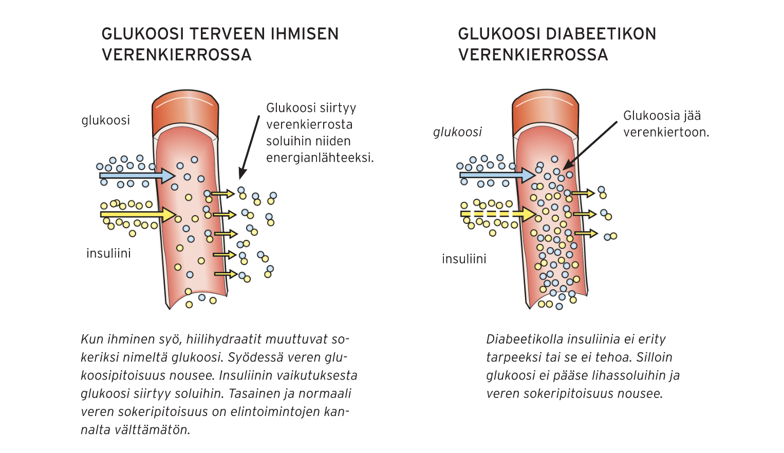

Vastaus:
Vastauksessa voi nostaa esiin seuraavia piirteitä:
Kun ihminen syö, hiilihydraatit muuttuvat sokeriksi nimeltään glukoosi. Kun ihminen syö, veren glukoosipitoisuus nousee. Insuliini on haiman erittämä hormoni, joka edistää glukoosin pääsemistä soluihin. Tasainen ja normaali veren sokeripitoisuus on elintoimintojen kannalta välttämätön.
Tyypin 2 diabeteksessa insuliinin vaikutus on heikentynyt tai sitä ei erity riittävästi. Silloin glukoosi ei pääse lihassoluihin ja veren sokeripitoisuus nousee. Insuliiniresistenssi tarkoittaa, että insuliinin veren glukoosipitoisuutta alentava vaikutus on heikentynyt. Jotta sokeri siirtyisi soluihin, haima joutuu tuottamaan insuliinia tavallista enemmän. Vähitellen haiman solut väsyvät ja insuliinin tuotanto vähenee. Lisäksi lihassolujen, maksan ja rasvakudoksen kyky käyttää sokeria heikentyy. Sairaus etenee vähitellen ja voi olla pitkään oireeton.
Metabolinen oireyhtymä (MBO) on aineenvaihduntahäiriö, joka altistaa kakkostyypin diabetekselle. Oireyhtymässä elimistössä on useita aineenvaihduntaa eli metaboliaa heikentäviä tekijöitä. Keskeinen taustatekijä on vyötärölihavuus, jossa miehen vyötärön ympärys ylittää 100 ja naisen 90 senttiä. Vatsaonteloon kerääntynyt rasva häiritsee sisäelinten toimintaa. Muita tyypin 2 diabeteksen riskitekijöitä ovat häiriintynyt sokeriaineenvaihdunta, alhainen HDL-kolesterolin osuus sekä kohonneet veren triglyseridiarvot, verensokeriarvot ja verenpaine.

3. Millä eri tavoin tartuntatauti voi tarttua? (20 p.)
Esittele, millä eri tavoin tartuntatauti voi tarttua ja miten tartunnoilta voi pyrkiä välttymään. Voit tehdä vastauksen taulukkomuotoon ja ottaa siitä kuvakaappauksen vastauskenttään.

Vastaus:
Vastauksessa voi olla esimerkiksi seuraavia piirteitä:
Tartuntatapa | Ehkäisy
kosketustartunta  - ihokontakti (huuliherpes, märkärupi)  - limakalvokontakti (sukupuolitaudit)  - verikontakti (maksatulehdusta aiheuttavat hepatiittivirukset)  - kosketus (suolistoinfektiot, tavallisin ripuli tai oksennustauti)  - äidistä lapseen joko istukan kautta tai synnytyskanavasta (tippuri, kuppa) | - kosketuskontaktin välttäminen  - seksikontaktissa kondomi  - huolellinen käsihygienia  - synnytystilanteessa mahdollisesti ns. keisarinleikkaus
ilmateitse  - pisaratartuntana (hengitystieinfektiot, tavallisin flunssa tai influenssa)  - ilmavälitteisesti pienten hiukkasten välityksellä (korona)  - vesi- ja ilmastointijärjestelmät (legionelloosi) | - sairaana kontaktien välttäminen ja kotona pysyminen  - huolellinen ja oikeaoppinen yskimis- ja aivastamishygienia  - kasvomaski  - ilmastointijärjestelmien puhtaus
juomaveden tai ruoan välityksellä  - saastunut vesi (suolistoinfektiot, kolera)  - pilaantunut ruoka (salmonella, ruokamyrkytys)  - kuumentamaton ruoka (listerioosi) | - puhtaasta ruuasta ja vedestä huolehtiminen  - hyvä keittiöhygienia  - ruuan oikeaoppinen säilyttäminen
eläinten välityksellä  - eläimen mikrobi tarttuu ihmiseen (myyräkuume, suolistoinfektiot)  - eläimen pisto tai purema (punkki: borrelioosi, puutiaisaivokuume, hyttynen: malaria) | - eläinkontaktin tai ulostekontaktin välttäminen  - kasvomaski esimerkiksi liiteriä tai kesämökkiä siivotessa  - piston tai pureman välttäminen (malariaverkko, oikeanlainen pukeutuminen luonnossa liikuttaessa, ns. punkkitarkastukset  - rokotus puutiaisaivotulehduksen ehkäisyssä

4. Esittele abortin eettisiä kysymyksiä. (20 p.)
Esittele aborttiin liittyviä eettisiä kysymyksiä. Kerro lopuksi lyhyesti oma perusteltu kannanottosi puolesta tai vastaan.

Vastaus:
Hyvässä vastauksessa voi tuoda esiin muun muassa seuraavia näkökulmia. Myös muut opiskelijan esiin tuomat asianmukaiset näkökulmat hyväksytään.
Aborttipäätöksen taustalla on asiaa säätelevä lainsäädäntö, joka määrittää sekä aikarajat että syyt hyväksytylle raskaudenkeskeytykselle. Lain pääpiirteitä, kuten aikarajaa ja raskauden alun piirteitä, voi avata lyhyesti.

Abortin harkitseminen herättää monenlaisia ajatuksia ja tunteita, ja joskus eettisiä valintoja tehdään tunteiden perusteella. Tätä kutsutaan moraalifilosofiassa emotivismiksi. Eettisesti abortti on usein ristiriitatilanne, johon ei ole yksiselitteistä ratkaisua. Eettisessä pohdinnassa keskeistä on, milloin elämän katsotaan alkavan, missä kehitysvaiheessa olevan elämän voi keskeyttää ja millä perusteella. Toisaalta on pohdittava, kuinka suuri painoarvo annetaan raskaana olevan elämäntilanteelle.

Aborttia pidetäänkin ns. klassisena eettisenä kysymyksenä. Pohdinnassa voi painottua ratkaisun mahdolliset terveydelliset ja sosiaaliset ja muut elämäntilanteeseen liittyvät seuraukset. Myös erilaisten arvojen puntarointi on osa eettistä pohdintaa. Suomen aborttilaki rakentuu jossain määrin motiivien näkökulmasta eli on erilaisia tilanteita, jotka lainsäädännöllisesti oikeuttavat aborttiin. Hyve-etiikan näkökulmasta tulisi ymmärtää, että ratkaisun arviointiin liittyy nimenomaan tilannekohtaiset seikat. Sama ratkaisu voi toisessa tilanteessa olla hyveellinen ja toisessa ei. Velvollisuuseettiseen pohdintaan voi liittää kategorisen imperatiivin soveltamisen.

Abortin harkinta täytyy tehdä henkilön oman elämäntilanteen perusteella, ja siihen on oikeus saada tukea läheisiltä tai terveydenhuollon henkilökunnalta. Päätös abortista on aina viime kädessä naisen, koska naisella on itsemääräämisoikeus omaan kehoonsa. Päätöksentekijän on myös pohdittava ja harkittava oman ratkaisunsa perusteluja eli oman päätöksen syitä.

Vaikka abortti on naisen päätös, on tärkeää keskustella myös miehen ajatuksista ja tunteista. Jos kyseessä on nuori nainen, hänen vanhemmillaankin voi olla asiaan näkemyksiä – joskaan ei päätösvaltaa.

Aihetta voi tarkastella myös lääketieteen ammattilaisten näkökulmasta: onko lääkärillä tai sairaanhoitajalla oikeutta kieltäytyä tästä toimenpiteestä vedoten omiin eettisiin käsityksiin.
Aborttia eettisenä kysymyksenä voi pohtia myös globaalilla tasolla. Useissa maissa on kiristetty aborttilainsäädäntöä. Sen seurauksia naisten seksuaaliterveyteen ja siten samalla myös ihmisoikeuksien toteutumiseen voi tuoda esiin.

Jos lapsen vanhemmuus tuntuu vaikealta, harkittavana on myös abortin lisäksi kaksi muuta vaihtoehtoa: lapsen synnyttäminen ja luovuttaminen adoptoitavaksi tai oman elämän olosuhteiden mukauttaminen siten, että vanhemmuus tuntuu mahdolliselta.

Velvollisuuksista voi pohtia esimerkiksi seuraavia näkökulmia:
- Onko äidin moraalinen velvollisuus hakea aborttia, jos sikiöllä todetaan kehityshäiriö?
- Onko terveydenhuollon ammattilaisilla velvollisuus osallistua toimenpiteeseen, jos se on heidän arvojensa vastaista?
- Onko lapsen isällä moraalinen velvollisuus tukea naista aborttipäätöksessä?
- Yhteiskunnalla on velvollisuus tarjota ehkäisypalveluja ja seksuaalikasvatusta.
- Terveydenhuollolla on velvollisuus noudattaa aborttilakia.
- Henkilön tulee saada tietoa raskauden keskeytyksen vaihtoehdoista ja riskeistä.
- Onko velvollisuus edistää laillista aborttia yhteiskunnassa?
Hyveistä voi pohtia esimerkiksi seuraavia näkökulmia:
- On hyveellistä huolehtia omasta seksuaaliterveydestä ja ehkäisystä.
- Millaisessa tilanteessa aborttia hakeva voi olla hyveellinen?
- Onko toimenpiteeseen osallistuva terveydenhuollon työntekijä hyveellinen toimiessaan ammatille määriteltyjen ohjeiden mukaan?
- Onko hyveellistä edistää laillista aborttia yhteiskunnassa?
Seurauksista voi pohtia esimerkiksi seuraavia näkökulmia:
- Seuraukset ovat erilaisia eri osapuolille, joten on pohdittava, ketä koskettavat seuraukset ovat etusijalla: raskaana olevan naisen vai syntymättömän lapsen?
- Huomioidaanko syntymättömän lapsen isää koskevia seurauksia, jotka koituvat raskauden keskeytyksestä tai siitä, että sitä ei keskeytetä?
- Millaisia seurauksia on jos synnyttää lapsen, joka sairastaa esimerkiksi jotain kivuliasta sairautta tai joka kärsii huonoista elinolosuhteista esimerkiksi vanhempien päihteiden käytön takia?
- Mitkä ovat tiukan aborttilain seuraukset? Se voi johtaa laittomiin, vaarallisiin abortteihin ja aborttien hakemiseen ulkomailta. Voi syntyä myös lapsia, joiden huoltaja ei ole halukas vanhemmuuteen, mikä ei hyväksi lapsen normaalille kasvulle ja kehitykselle.
- Abortti voi olla helpotus, jos lapsen synnyttäminen ja hoito olisi huomattava rasitus. Toimenpiteenä se voi olla myös kuormittava kokemus.

KOE 3

1. Selitä tartuntatauteihin liittyvät käsitteet. (20 p.)
Selitä, miten seuraavat käsitteet liittyvät tartuntatauteihin. Jokaisen vastauksen enimmäispituus on 1 000 merkkiä.
a. immuniteetti
b. valkosolu
c. antibioottiresistenssi
d. epidemia
e. rokotus

Vastaus:
a. Immuniteetti eli vastustuskyky on elimistön monimutkainen puolustusreaktio, joka käynnistyy tarttuvien taudinaiheuttajamikrobien päästyä elimistöön. Se on yksilöllinen ja osittain perimän säätelemä. Niin sanottu synnynnäinen immuniteetti kehittyy jo sikiökaudella ja heti syntymän jälkeen. Immuniteetti kehittyy ja vahvistuu, kun elimistö kohtaa uudentyyppisiä mikrobeja. Sairastumisen myötä taudinaiheuttajasta jää elimistöön vasta-aineita, jotka valkosolut muistavat. Tästä syystä tiettyihin sairauksiin, kuten rokkoihin, sairastuu vain kerran elämässään. Koska immuunijärjestelmä kehittyy elämän aikana, sitä kutsutaan hankituksi immuniteetiksi. Toinen nimitys on valikoiva immuniteetti, koska imusolut pystyvät valikoimaan kohdemikrobinsa tarkasti. Immuniteettia voi tehostaa pysyttelemällä hyvässä yleiskunnossa, syömällä tasapainoista ravintoa, liikkumalla terveyssuositusten mukaisesti ja huolehtimalla hyvästä hygieniasta. Myös riittävä nukkuminen on tärkeää, koska elimistön puolustusjärjestelmä toimii tehokkaasti unen aikana. Toisaalta liiallinen hygienia estää immuniteetin kehittymistä, koska silloin elimistö ei harjaannu taistelemaan mikrobeja vastaan.
b. Valkosolu on yleisnimitys elimistön puolustuksessa toimiville verisoluille. Valkosolut ovat erikoistuneet eri toimintoihin elimistön puolustuksessa. Osa valkosoluista on niin sanottuja syöjäsoluja, jotka reagoivat nopeasti ja pyrkivät tuhoamaan mikrobit syömällä ne. Jos mikrobeja on paljon tai virukset ovat päässeet isäntäsolun sisälle, syöjäsolut tarvitsevat avukseen imusoluja. Ne ovat erikoistuneet tuhoamaan vain tietynlaisia mikrobeja, ja ne pystyvätkin tunnistamaan kohdemikrobin tarkasti. Tämän vuoksi imusoluja on miljoonia erilaisia. Ne kiertävät elimistössä passiivisina, elleivät kohtaa juuri sitä mikrobia, johon ovat erikoistuneet. Valkosolujen reaktioita taudinaiheuttajiin kutsutaan immuunivasteeksi. Immuunivaste syntyy, kun veressä kiertävät valkosolut hyökkäävät taudinaiheuttajaa vastaan.
c. Antibioottiresistenssin myötä bakteerista kehittyy vastustuskykyinen eli resistentti, jolloin antibiootti ei enää tehoa siihen. Resistenssin avulla bakteeri pystyy lisääntymään tai pysyy toimintakykyisenä antibiooteista huolimatta. Tämä johtuu siitä, että mikrobit ovat kehittäneet joustavia tapoja mukautua ympäristön muuttuviin olosuhteisiin. Jos jokin uhkaa mikrobia, sen geneettiset muutokset auttavat sitä selviämään uhasta.
d. Epidemia on tilanne, jossa tarttuva tauti tarttuu suureen osaan väestöä. Vuosittaisia epidemioita on esimerkiksi influenssaepidemia.

e. Rokotus on keino taistella tarttuvia tauteja vastaan, ja sillä pyritään myös ehkäisemään sairauksien haittoja. Sen avulla voidaan saada vastustuskyky tiettyyn tarttuvaan tautiin. Rokotus antaa yksilölle suojan tautia vastaan. Rokotteessa elimistöön annetaan heikennettyä tai tapettua taudinaiheuttajaa tai sen osia tai rokote sisältää ohjeen, jonka avulla elimistö voi valmistaa antigeeninä toimivaa proteiinia, jolloin elimistössä alkaa suojautumisreaktio ja vasta-aineen tuotanto. Rokotus perustuu elimistön immunologiseen muistiin.

2. Millainen on suomalainen rokotusohjelma? (20 p.)
Vastaa kysymyksiin.
a. Mitä suomalaisella rokotusohjelmalla tarkoitetaan?
b. Pohdi, miksi suomalainen rokotusohjelma on hyvä toimintamalli.

Vastaus:

Vastauksissa voi nostaa esiin esimerkiksi seuraavia piirteitä:
a. Suomalainen rokotusohjelma tarkoittaa yhteiskunnan terveysjärjestelmän tarjoamaa palvelua. Sen tavoitteena on suojata väestöä mahdollisimman hyvin rokotuksin estettävissä olevia tauteja vastaan. Suurin osa suomalaisista on rokotettu yleisen, vapaaehtoisen ja maksuttoman rokotusohjelman mukaisesti. Rokotusohjelma alkaa jo lapsuusiässä neuvolassa ja jatkuu koulussa ja armeijassa tehosterokotuksilla. Aikuiset huolehtivat itse rokotusten vahvistamisesta tietyin aikavälein. Erilaisille riskiryhmille tarjotaan omia rokotuksia. Lapset, vanhukset ja pitkäaikaissairaat ovat usein herkempiä infektiotaudeille. Sen vuoksi heidät huomioidaan erityisesti rokotusohjelmia suunniteltaessa.
Suomalaiseen rokotusohjelmaan kuuluu muun muassa rokotukset jäykkäkouristusta, tuhkarokkoa, poliota ja kurkkumätää vastaan. Rokotusohjelmaa myös uusitaan tarpeen vaatiessa, koska uusia tauteja voi ilmaantua ja jotkin rokotukset käyvät tarpeettomiksi tai rokotteen todetaan aiheuttavan sivuvaikutuksia. Rokotusohjelmasta on poistunut vanhemmalle väestölle tuttu tuberkuloosirokotus.
b. Rokottaminen on kaiken kaikkiaan tehokas ja suhteellisen edullinen keino ehkäistä tartuntatauteja ja estää niiden leviämistä. Monet taudit on kokonaan tai lähes kokonaan hävitetty rokotuksilla. Suomessa tällaisia ovat muun muassa polio, tuhkarokko, sikotauti ja vihurirokko. Rokotuksia kuitenkin annetaan edelleen, koska nämä taudit ovat yleisiä monissa muissa maissa.
Rokotus antaa yksilölle suojan tautia vastaan. Rokotukset pitävät tauteja kurissa kuitenkin vain silloin, kun rokotuskattavuus on riittävän hyvä eli rokotteesta riippuen noin 90–95 prosenttia väestöstä on rokotettu. Silloin on saavutettu niin sanottu laumaimmuniteetti. Se suojaa myös rokottamattomia ihmisiä tartunnoilta ja epidemioiden ja pandemioiden riski pienenee. Sairauksien hävittämisen kannalta laumasuoja on tärkeä, koska silloin taudinaiheuttajien esiintyvyys vähenee ja myös rokottamattomien tartuntariski pienenee. On kuitenkin hyvä muistaa, että laumaimmuniteetti ei koske kaikkia tartuntoja, esimerkiksi jäykkäkouristusrokote on oltava henkilökohtaisesti.
Rokotusohjelman kattavuus perustuu sekä Suomen ja muunkin maailman tautihistoriaan. Myös sen muuntuvuus perustuu tieteelliseen näyttöön. Kun rokotusohjelma on huolella suunniteltu ja se tarjotaan kaikille maksutta, se luo terveydellistä yhdenvertaisuutta. Myös rokotusten antaminen esimerkiksi koululaisille määräaikatarkastuksissa takaa sen, että kaikki saavat rokotteet tai niiden tehosteannokset sopivassa aikataulussa eikä jokaisen yksilön tarvitse miettiä, milloin olisi aika saada tietty rokote. Yhteiskunnan kannalta väestön terveenä pysyminen on keskeistä niin yksilön työkyvyn kuin yhteiskunnan toiminnankin näkökulmasta.

Pisteytysohje: Molemmista kohdista voi saada max. 10 pistettä.

3. Erittele terveydenhuollon eettisiä kysymyksiä. (20 p.)
Erittele, millaisia eettisiä kysymyksiä terveydenhuoltoon liittyy.

Vastaus:
Hyvässä vastauksessa voi tuoda esiin muun muassa seuraavia näkökulmia. Myös muut opiskelijan esiin tuovat asianmukaiset näkökulmat hyväksytään.
Terveydenhuollon keskeiset eettiset kysymykset liittyvät
- päätöksentekotilanteiden moninaisuuteen
- potilaiden tasa-arvoon
- terveydenhuollon talouteen
- hoidon luotettavuuteen
- päätöksiin siitä, mikä on kulloinkin hyvää hoitoa
- potilaan itsemääräämisoikeuteen
- hoitavan henkilökunnan ammattieettisiin kysymyksiin
- oikeuteen saada hyvää hoitoa
- ihmisarvon kunnioitukseen
- terveydenhuollon oikeudenmukaisuuteen
- erilaisiin arvoihin ja niiden ristiriitoihin
- potilaan oikeuksiin
- priorisointiin
- yksittäisiin tilanteisiin, joihin liittyy eettisiä näkökulmia, esimerkiksi:
  - raskaudenkeskeytys
  - eutanasia
  - seulonnat
  - hedelmöityshoidot
  - geeniteknologiaan liittyvät kysymykset
  - elintapoihin liittyvä vapaus ja vastuu.

4. Pohdi terveysteknologia hyötyjä. (20 p.)
Terveysteknologia hyödyntää aktiivisesti uusia teknologioita, kuten digitaalisia palveluja, tekoälyä ja robotiikkaa. Alan uusi aluevaltaus on genomitiedon hyödyntäminen.
Pohdi, millä tavalla terveysteknologiset laitteet tukevat terveyden ylläpitämistä ja kehittämistä sekä yksilötasolla että yhteiskunnan tasolla. Tuo myös esiin mahdollisia riskejä tai haittoja. Voit käyttää apunasi oheista kuvaa.

Kuva 1:

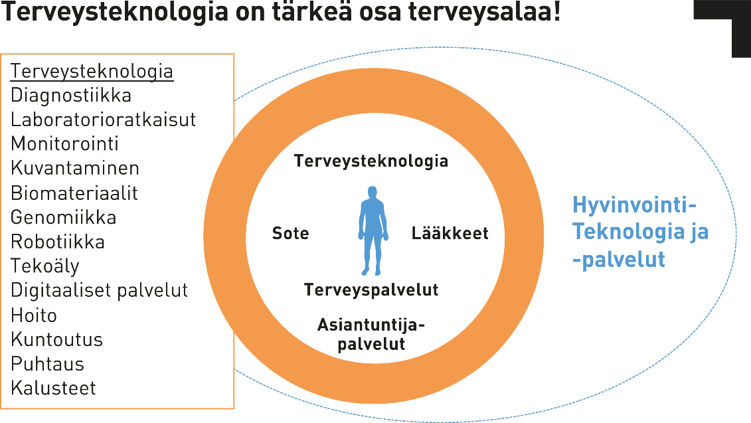
Kuva: Teknologiateollisuus

Vastaus:
Hyvässä vastauksessa voi tuoda esiin muun muassa seuraavia näkökulmia. Myös muut opiskelijan esiin tuovat asianmukaiset näkökulmat hyväksytään.
- Terveysteknologialla tarkoitetaan lääkinnällisiä teknisiä ratkaisuja, joilla ylläpidetään tai parannetaan ihmisten terveyttä ja hyvinvointia. Ne ovat hyvin säädeltyjä, ja niiltä vaaditaan CE-merkintä.
- Teknologiaa hyödynnetään terveyden edistämisessä ja sairauksien ehkäisyssä, tieteen ja teknologian edistyminen tarjoaa uusia mahdollisuuksia vastata tuleviin terveyshaasteisiin.
- Teknologian avulla esimerkiksi ehkäistään ja hoidetaan terveysongelmia, helpotetaan arkea ja lisätään turvallisuutta. Sitä hyödynnetään myös itse- ja omahoidossa sekä valvonnassa.
- Terveysteknologiaa on sekä kaikkien saatavilla olevia kulutustavaroita ja apuvälineitä että terveydenhuollossa hyödynnettäviä huipputeknisiä laitteita.
- Yhteiskunta tarvitsee teknisiä välineitä tuottamaan terveyspalveluja, ja haasteet terveydenhuollon tehostamisesta ja menojen pienentämisestä yritetään osaltaan ratkaista teknologisten uutuustuotteiden avulla.
- Suomessa vanhusten määrän voimakas kasvu tulevaisuudessa tuo painetta terveydenhuoltoon. Teknologiasta haetaan apua, jotta vanhukset voisivat asua omatoimisesti kotona mahdollisimman pitkään. Kotona asuminen mahdollisimman pitkään on sekä monien vanhusten että yhteiskunnan kannalta toivottu ratkaisu.
- Terveydenhuollossa käytetään erilaisia kuvantamismenetelmiä, joilla saadaan tietoa ihmisen kehosta ja elimistöstä. Tehokkaammat tutkimusmenetelmät auttavat huomaamaan sairaudet aikaisemmin, jolloin niiden hoitaminen on helpompaa.
- Terveydenhuollossa on käytössä myös koko ajan monipuolistuva joukko teknisiä apuvälineitä terveysongelmien ehkäisyyn, diagnosointiin ja hoitoon. Lääkärin työtä tukemaan on kehitetty erilaisia tietokantoja ja hallintaohjelmia, jotka auttavat esimerkiksi tekemään diagnoosin, päättämään hoitovaihtoehdoista ja hallitsemaan lääkkeiden yhteisvaikutuksia.
- Teknologian käyttö tulee lisääntymään tulevaisuudessa myös terveydenhuollon palveluissa, jolloin palvelut voivat olla etäyhteyksien avulla paremmin varsinkin syrjäseutujen asukkaiden saavutettavissa.
- Teknologiset apuvälineet hoitotyössä tulevat myös lisääntymään. Esimerkiksi älyvaatteet, jotka seuraavat terveydentilaa tai voivat esimerkiksi helpottaa kipua johtamalla sähköä hermopisteisiin, ovat jo jossain määrin käytössä, mutta todennäköisesti niiden käyttö lisääntyy tulevaisuudessa.
- Terveydenhuollon avuksi kehitetään jatkuvasti myös uudenlaisia menetelmiä. Esimerkiksi 3D-tulostus yleistyy vähitellen lääketieteessä. 3D-mallinnusta ja -tulostusta käytetään jo esimerkiksi leuka- ja hammaskirurgiassa. Leikkaus voidaan suunnitella tarkasti etukäteen, jolloin leikkauksen kesto lyhenee ja komplikaatioiden riski pienenee.
- Tulevaisuudessa biotulostuksella voitaneen luoda ihmisille eläviä soluja sisältäviä varaosia, kuten ihoa ja silmän sarveiskalvoja.
- Bioteknologialla on nykyisin iso merkitys ihmisten terveyden ja hyvinvoinnin edistämisessä. Sillä tarkoitetaan tekniikkaa, joka perustuu eliöiden elintoimintojen ja solujen toimintojen hyödyntämiseen. Siihen liittyy biologisen materiaalin muokkaaminen ja soveltaminen tuotteiksi ja palveluiksi. Tähän liittyviä sovelluksia ovat muun muassa mikrosirut, kantasolututkimus sekä elintarvikkeiden tuotantoon liittyvät keksinnöt.
- Kotona käytettävän terveysteknologian käyttö lisääntyy.
- Uudenlaisen diagnostiikan, sairauksien ehkäisyn ja hoitojen tarkentumisen myötä ihmisillä on paremmat mahdollisuudet edistää omaa terveyttään, mutta samalla se hillitsee myös terveydenhuollon kuluja.
- Oman geenikartan tilaaminen on nykyisin mahdollista. Geenitestejä myydään esimerkiksi diabeteksen ja syöpäriskin kartoittamiseen. Geenitestin tulkinta ja hyöty voi kuitenkin olla monitahoista. Se mahdollistaa perinnöllisen tautiriskin selvittämisen, mutta toisaalta monien sairauksien puhkeamiseen vaikuttavat monet muutkin tekijät kuin geenit. Geenitestien löydökset voivatkin joskus aiheuttaa ihmisille pelkoa ja turhaa hoitoon hakeutumista.

Haasteet
- Haasteita ovat monet eettiset kysymykset, samoin mahdollinen eriarvoistuminen väestöryhmien terveyserojen kasvamisen myötä.
- Teknologia voi edistää myös medikalisaatiota.
- Liian vahva usko teknologisiin ratkaisuihin voi johtaa jopa elintapojen huononemiseen ja terveyden heikentymiseen.

KOE 4

1. Määrittele väestön terveyteen liittyvät käsitteet. (20 p.)
Selitä, miten seuraavat käsitteet liittyvät väestön terveydestä huolehtimiseen. Jokaisen vastauksen enimmäispituus on 600 merkkiä.
a. sosiaalilääketiede
b. terveyspolitiikka
c. sairausvakuutus
d. äitiys- ja lastenneuvola

Vastaus:
a. Sosiaalilääketiede on osa kansanterveystyötä. Se tutkii sosiaalisten ja taloudellisten tekijöiden vaikutusta terveyteen. Kroonisten sairauksien yleistyessä tutkimuksen ja terveyden edistämisen huomio on kiinnittynyt erityisesti erilaisiin elintapa- ja käyttäytymistekijöihin.

b. Terveyspolitiikka on osa yhteiskuntapolitiikkaa, ja sillä tarkoitetaan valtion tai muun keskeisen julkishallinnon terveyden edistämisen toimenpiteitä. Suomessa terveyspolitiikka on sosiaali- ja terveysministeriön vastuulla. Terveyspolitiikan, kuten kaiken yhteiskuntapolitiikan, toteuttamista ohjaavat esimerkiksi taloudellinen tilanne sekä yleinen arvo- ja asenneilmapiiri. Terveyspolitiikka voi olla myös yksityistä ja vapaaehtoista toimintaa, jolla tavoitellaan kansanterveyden edistämistä.

c. Sairausvakuutus on osa suomalaista sosiaaliturvaa. Sen tarkoitus on taata kaikille asianmukainen hoito riippumatta asiakkaan tai potilaan varallisuudesta. Kela eli Kansaneläkelaitos korvaa sairausvakuutusjärjestelmän kautta osan tutkimus- ja hoitokuluista sekä myös osan sairauden aiheuttamasta ansionmenetyksestä.

d. Äitiysneuvola on osa terveydenhuoltoa ja sen tavoitteena on tarjota palveluja raskaana olevan naisen, sikiön, vastasyntyneen lapsen ja koko perheen terveyden edistämiseksi. Lastenneuvolan palvelut on tarkoitettu alle kouluikäisen lapsen ja hänen perheensä terveyden edistämiseksi sekä kasvun ja kehityksen seuraamiseksi. Sen ohella voi saada neuvoja kasvatustyöhön ja terveellisiin elintapoihin. Myös kansallisen rokotusohjelman mukaiset rokotukset annetaan määräaikaistarkastuksissa.

Pisteytysohje: Jokaisesta kohdasta voi saada max. 5 pistettä.

2. Mitä tarkoittavat sosioekonomiset terveyserot? (20 p.)
Selitä, mitä tarkoitetaan sosioekonomisilla terveyseroilla ja mistä kyseinen ilmiö johtuu.

Vastaus:
Hyvässä vastauksessa voi tuoda esiin muun muassa seuraavia näkökulmia. Myös muut opiskelijan esiin tuovat asianmukaiset näkökulmat hyväksytään.
Sosioekonomiset terveyserot ovat eroja, jotka liittyvät yksilön sosiaaliseen asemaan ja tulevat esiin sekä terveydentilassa, sairastavuudessa, toimintakyvyssä että kuolleisuudessa. Sosiaalinen asema rakentuu koulutuksesta, ammatista ja tulotasosta. Vähemmän koulutetut, alempiin tuloluokkiin kuuluvat ja matalammassa ammattiasemassa olevat väestöryhmät sairastavat keskimäärin enemmän, kärsivät useammin alentuneesta toimintakyvystä ja kuolevat nuorempina kuin pidemmälle koulutetut, ylempiin tuloluokkiin kuuluvat ja korkeammassa ammattiasemassa olevat väestöryhmät.
Sosioekonomisten terveyserojen syntymekanismeja ei ole pystytty tyhjentävästi selittämään. Syiksi on esitetty muun muassa psykososiaalisia ja kulttuurisia tekijöitä, sosiaalista pääomaa, geenejä, terveyskäyttäytymistä, aineellisia tekijöitä sekä valikoitumista. Kaikkineen syy-seuraussuhteet ovat moninaiset, kietoutuvat toisiinsa ja vaihtelevat yksilöittäin. Riskitekijöiden kasautuminen alkaa jo sikiöaikana ja varhaislapsuudessa ja sen voidaan usein siten myös katsoa periytyvän aiemmilta sukupolvilta.
Terveyserot johtuvat monista eri tekijöistä ja niiden yhteisvaikutuksista. Yhtenä sosioekonomisten terveyserojen selittäjänä ovat aineelliset tekijät. Tulotaso, ja erityisesti köyhyys, säätelee terveyteen vaikuttavaa osallisuutta ja kulutusmahdollisuuksia, kuten liikunta- ja kulttuuripalvelujen käyttöä, asumista ja yksityisten terveyspalveluiden käyttöä. Terveyspalvelujen käytössä ja monien sairaanhoidon toimenpiteiden kohdentumisessa on sosioekonomisia eroja. Terveydenhuolto saattaa kasvattaa terveyseroja, mikäli huono-osaisimmilla ryhmillä ei ole samanlaisia mahdollisuuksia käyttää tarvitsemiaan terveyspalveluita ja varakkaammilla on mahdollisuus ostaa yksityisiä terveyspalveluja. Työn aiheuttamat rasitukset ja altisteet vaihtelevat suuresti, ja ne vaikuttavat työstä johtuviin terveysriskeihin. Ihmisten asumisolosuhteissa ja asuinympäristössä on terveyteen vaikuttavia eroja.
Terveyserot johtuvat myös eroista eri ryhmien välisessä terveyskäyttäytymisessä, kuten alkoholin ja tupakkatuotteiden käytössä, ravitsemuksessa ja liikunnassa. Terveellisten elintapojen on todettu olevan tyypillisempiä korkeammin koulutetuilla. Ryhmien erilaista terveyskäyttäytymistä selittää muun muassa erot arvoissa ja sosiaalisissa normeissa. Sosiaalinen normi kuvastaa sosiaalisen ympäristön luomaa painetta toimia tietyllä tavalla. Terveyskäyttäytyminenkään ei kuitenkaan selitä terveyden vaihtelua kokonaan, sillä tutkimuksissa on todettu, että vaikka terveyskäyttäytyminen olisi kaikilla ryhmillä samanlaista, matalammassa sosioekonomisessa asemassa olevien ihmisten kuolleisuus olisi silti korkeampaa.
Myös psykososiaaliset tekijät vaikuttavat terveyserojen syntyyn. Psykososiaalisilla tekijöillä tarkoitetaan sosiaalisissa ympäristöissä syntyviä kokemuksia ja tunnetiloja. Psykososiaalisten tekijöiden yhteyttä terveyteen on tarkasteltu muun muassa työelämässä. Tutkimuksissa on todettu, että mahdollisuus vaikuttaa omaan työhönsä lisää työhyvinvointia. Huonot vaikutusmahdollisuudet ovat puolestaan yhteydessä korkeampaan sairastavuuteen. Ne heikentävät terveyttä aiheuttamalla stressiä, joka vaikuttaa kielteisesti immuunijärjestelmään ja hormonitoimintaan. Vaikutusmahdollisuuksien puutteen on todettu liittyvän useammin alemman sosioekonomisen aseman töihin.
Väestötasolla tarkasteltuna paremmassa sosioekonomisessa asemassa olevilla on enemmän sosiaalista pääomaa, mikä myös osaltaan selittää terveyseroja eri ryhmien välillä. Sosiaalinen pääoma eli hyvät ja turvalliset ihmissuhteet edistävät terveyttä ja tukevat vaikeuksista selviämistä. Ihmisten elinajanodotteen on todettu olevan korkeampi, sairastavuuden vähäisempää sekä koetun terveyden ja toimintakyvyn parempi sellaisissa ryhmissä ja yhteisöissä, joissa ihmiset tukevat toisiaan ja luottavat toisiinsa. Lääketiede on osoittanut sosiaalisen pääoman vaikuttavan ihmisen biologisiin toimintoihin, kuten verenpaineeseen, sydämen toimintaan, hormonitoimintaan ja immuunijärjestelmään.

3. Kirjoita essee masennuksesta suomalaisena kansantautina. (20 p.)
Kirjoita essee aiheesta Masennus suomalaisena kansantautina. Voit käyttää apuna tekstikatkelmaa ja tilastoa masennuksesta.

Tekstikatkelma:

Masennuskoalition toimintaperiaatteet vuodelta 2022

Masennus kuormittaa yhteiskuntaamme erittäin paljon henkisesti ja taloudellisesti. Vakavaa masennusta sairastaa Suomessa joka vuosi noin 300 000 ihmistä. Masennus aiheuttaa sairauksista eniten työkyvyttömyyttä ja parin miljardin euron kustannustaakan yhteiskunnalle. Masennuksen vuoksi jää määräaikaiselle tai toistaiseksi eläkkeelle vuosittain noin 3 000 henkilöä. Valtaosa näistä eläkkeistä voitaisiin ehkäistä tehokkaammalla hoidolla.

Jukka Kärkkäinen (LT, psykiatrian erikoislääkäri)

Masennuskoalitio
Masennuskoalition tavoitteena on vaikuttaa yhteiskunnan sekä sosiaali- ja terveydenhuollon päättäjiin kunnallisella ja valtiollisella tasolla, jotta masennuksen hoidossa otetaan käyttöön mahdollisimman laajasti vaikuttaviksi osoitettuja Käypä hoito -suosituksen mukaisia menetelmiä.

Tilasto:
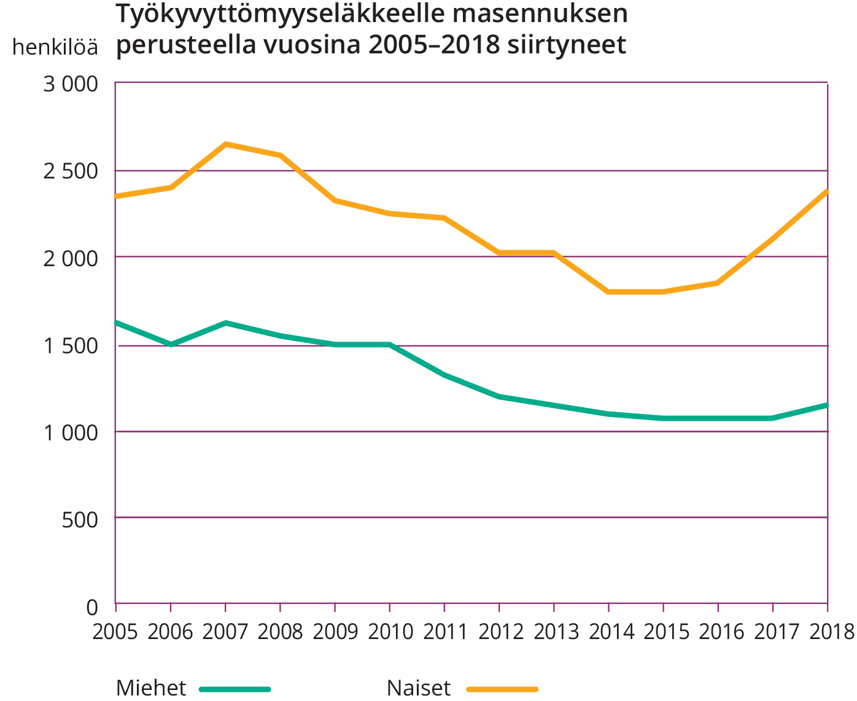
Lähde: Eläketurvakeskus

Vastaus:
Hyvässä vastauksessa voi tuoda esiin muun muassa seuraavia näkökulmia. Myös muut opiskelijan esiin tuovat asianmukaiset näkökulmat hyväksytään.
Masennuksen tuntomerkkejä ovat esimerkiksi seuraavat:
- pysyvä mielialan lasku
- kyvyttömyys kokea mielihyvän
- toimeliaisuuden, kiinnostuksen ja keskittymiskyvyn puute
- unihäiriöt
- merkittävät muutokset painossa
- psykosomaattiset oireet, kuten pääkipu tai vatsavaivat
- koulumenestyksen lasku
- poissaolot työstä tai koulusta
- päihteiden käyttö
- lisääntynyt lääkkeiden käyttö
- sosiaalinen eristäytyminen
- aggressiivisuus
- itsetuhoisuus

Masennuksen tunnistamista vaikeuttavat muun muassa seuraavat seikat:
- Masennuksen oireita on hyvin monenlaisia, joten vastaavat oireet voivat johtua monesta eri syystä.
- Masennukseen sairastuvat ihmiset oireilevat eri tavoin.
- Psyykkistä oireilua on joskus vaikea konkreettisesti mitata.

Masennuksen ennaltaehkäisyyn kannattaa panostaa muun muassa seuraavista syistä:
- Masennus sekoittaa vakavasti yksilön elämän, joskus pitkäksikin aikaa.
- Masennuksen hoitaminen kestää usein pitkään.
- Masennus aiheuttaa huolta myös läheisissä.
- Masennus on yhteiskunnallisesti kallis sairaus, sillä siihen liittyy esimerkiksi poissaoloja koulusta tai työstä, koulusta valmistumisen hidastumista, terveydenhuollon kustannuksia, mahdollisten päihdeongelmien kustannuksia, työkyvyttömyyttä ja jopa syrjäytymistä.
- Ylipäänsä ennaltaehkäisy on halvempaa ja inhimillisempää kuin ongelman hoito.

Masennuksen on arvioitu lisääntyneen esimerkiksi seuraavien syiden vuoksi:
- Masennuksen yleistymiseen ovat voineet vaikuttaa monet yhteiskunnalliset muutokset: perherakenteiden muuttuminen, työelämän koventuneet vaatimukset, opiskeluelämän kuormittavuus, kilpailu opiskelu- ja työpaikoista, kaupungistumisen mukanaan tuomat sosiaaliset muutokset ja ongelmat.
- Sosiaalinen periytyvyys on voinut lisätä huono-osaisuutta ja masennusta tietyissä väestöryhmissä, joissa esimerkiksi vanhemmilla on itsellään ollut vaikea lapsuus.
- Sosiaalinen media on muuttanut nuorten arkielämää, mutta sen vaikutuksesta masennuksen lisääntymiseen ei ole vielä tutkimustietoa.
- Lisääntynyt huumeidenkäyttö ja kannabismyönteisyys voivat olla joissakin tapauksissa masennuksen taustatekijänä.
- Myös mielenterveysongelmien diagnosointi on kehittynyt, mikä voi vaikuttaa tilastoihin.

Masennuksen hoitomuotoja ovat
- antidepressiivinen lääkehoito
- erilaiset terapiamuodot
- tarvittaessa sairaalahoito
- avohoito.
4. Erittele eutanasia eettisiä kysymyksiä. (20 p.)

Erittele, millaisia eettisiä kysymyksiä eutanasiaan liittyy. Kerro lopuksi lyhyesti oma perusteltu kannanottosi.

Vastaus:
Hyvässä vastauksessa voi tuoda esiin muun muassa seuraavia näkökulmia. Myös muut opiskelijan esiin tuovat asianmukaiset näkökulmat hyväksytään.
- eutanasia määritelmä (kuolinapu, joka tapahtuu potilaan vapaaehtoisesta, toistuvasta ja oikeustoimikelpoisesta pyynnöstä)
- eutanasiaan liittyvä lainsäädäntö pääpiirteittäin (esimerkiksi Suomessa lääkäri ei saa tehdä toimia, joiden ensisijaisena tarkoituksena on kuoleman jouduttaminen)
- pohdinta arvoista
- pohdinta elämän kunnioittamisesta
- pohdinta siitä, millä perusteella olisi oikeus saada kuolinapua
- keitä kaikkia henkilöitä eutanasiasta päätettäessä tulisi ottaa huomioon

Velvollisuuksien näkökulmasta voi pohtia seuraavia seikkoja:
- Jos henkilöllä on oikeus eutanasiaan, kenellä on velvollisuus toteuttaa se?
- Lääkärillä on velvollisuus suojella elämää.
- Terveydenhuollon velvollisuus on hyvän palliatiivisen hoidon ja saattohoidon tarjoaminen.
- Potilaan sietämättömiä kipuja on velvollisuus lieventää.

Hyveiden näkökulmasta voi pohtia seuraavia seikkoja:
- Hyvä vanhusten ja sairaiden hoito on hyveellistä.
- Ihmisarvon ja elämän kunnioittamista pidetään hyveellisenä.
- Toimiiko itsemurhassa avustava henkilö hyveellisesti?

Seurausten näkökulmasta voi pohtia seuraavia seikkoja:
- Seuraukset ovat erilaisia eri osapuolille, joten on pohdittava, keitä koskevat seuraukset ovat ensisijaisia: kuolinapua toivovan henkilön, hänen läheistensä vai kenties terveydenhuoltohenkilökunnan.
- Kalliit ja jopa turhat hoidot vähenisivät, yhteiskunnan varat säästyisivät toisaalle.
- Hoitoja voitaisiin kohdistaa potilaille, jotka haluavat elää ja joilla on mahdollisuus parantua.
- Laajenisiko eutanasian käyttö pikkuhiljaa ja käytettäisiinkö sitä ratkaisuna muuhunkin inhimilliseen kärsimykseen?

Lisäksi oppikirjassa on luvussa 11. sivulla 150 taulukko erilaisista näkökulmista eutanasian puolesta ja vastaan.

